Desenvolvimento de Controladores para Simulação Hardware-in-the-loop com Sistemas Embarcados em Software Livre
Ana Vitória Nascimento de Lima¹, Jayane Victoria Silva Araujo¹, Marcio Afonso Soleira Grassi¹
¹Instituto Federal de Mato Grosso do Sul – Três Lagoas-MS
ana.lima6@estudante.ifms.edu.br, jayane.araujo@estudante.ifms.edu.br, marcio.grassi@ifms.edu.br
Área/Subárea: CAE - Ciências Agrárias e Engenharias/Engenharia Elétrica Tipo de Pesquisa: Científica
Palavras-chave: Hardware-in-the-loop; Arduino; Scilab.

Introdução
O desenvolvimento da ciência, de modo geral, sempre sofreu com empecilhos. Os cortes no orçamento, a falta de recursos humanos, a dificuldade de acesso a ambientes de software e plataformas de hardware, tendo estes, altos custos e complexas estruturas de desenvolvimento e, atualmente, as consequências da Covid-19, fazem com que os pesquisadores precisem pensar em alternativas para desenvolver suas ideias e é neste contexto que este trabalho foi desenvolvido.
A implementação de projetos de controle em hardware em conjunto com as técnicas de cosimulação e hardware-in-the-loop (HIL) permitem ao usuários desenvolverem simulações em tempo real de forma rápida e prática. Isto tem atraído a atenção de muitos pesquisadores e diversos trabalhos têm sido feitos, para técnicas avançadas de controle, no sentido de obter algoritmos com custo computacional adequado (Zometa et al., 2013; Kerrigan et al., 2015). O foco está em implementar um algoritmo que utilize a menor quantidade de recursos possível e que em execução, consuma a menor quantidade de energia. Em sua grande maioria, projetos deste tipo têm sido implementados em plataformas de prototipagem como FPGAs, DSP e microcontroladores. Nem todas essas plataformas são acessíveis e a maioria necessita conhecimento e experiência para desenvolver um algoritmo eficiente, o que dificulta sua utilização por alunos de nível médio.
Metodologia
Este trabalho buscou utilizar apenas equipamentos de baixo custo, fácil acesso, assim como softwares livres e gratuitos. Para a simulação da planta a ser controlada foi utilizado o Xcos, um editor gráfico para projetar modelos de sistemas dinâmicos híbridos, que está presente no ambiente do Scilab, um software de código aberto para computação numérica que é uma alternativa ao programa mais empregado nesta área que é o MATLAB.
Em primeiro lugar, foi feito um estudo sobre este programa com a realização de alguns exemplos tutoriais de controle disponíveis na página do desenvolvedor. Este estudo foi importante para conhecer a plataforma que foi realizado o trabalho, além de se familiarizar com as funcionalidades do programa para o ensaio HIL.
A simulação HIL é uma validação da Metodologia Baseada em Modelos (MDB) que foi a metodologia utilizada neste trabalho. A principal característica do método MDB é o desenvolvimento em uma plataforma única, que permite a criação da planta do sistema e de seu controlador utilizando-se de uma mesma ferramenta computacional (SANTOS; NEME, 2015).
Para este trabalho, o processo a ser controlado foi simulado pelo Xcos e o controle foi implementado pela plataforma Arduino. A comunicação entre o ambiente Xcos do programa Scilab e a plataforma Arduino foi feita pela toolbox criada por Bruno Jofret (JOFRET, 2020) e disponibilizada na página da Internet do Scilab.
Resultados e Análise
Os primeiros passos deste trabalho foram executar os tutoriais disponíveis com a toolbox, para aprendizado do Arduino e do ambiente Xcos. Os ensaios realizados foram o controle em malha aberta de um motor de corrente contínua e o ensaio de prototipação rápida da malha de controle fechada deste mesmo motor. As Figuras 1 e 2 mostram o diagrama de blocos destes ensaios.
Figura 1. Ensaio malha aberta de motor CC
Figura 2. Ensaio malha fechada de motor CC

Estes ensaios foram importantes para o entendimento de como é feita a comunicação do Arduino com o ambiente Xcos, porém ainda é necessário ter determinados componentes de forma física para ser executado, tais como: o motor, a shield, potênciometro. Entretanto, com estes ensaios foi possível identificar alguns problemas enfrentados com as plataformas utilizadas.
Atualmente a pesquisa tem buscado corrigir estes problemas e realizar o ensaio HIL para um inversor, conforme a proposta vista na Figura 3.
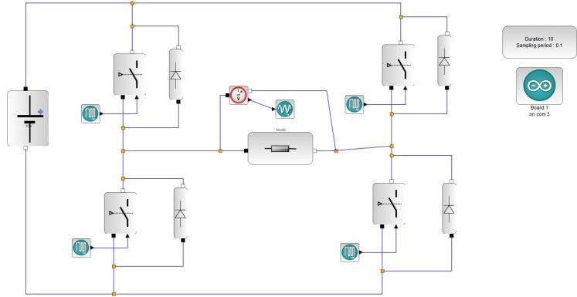
Figura 3. Proposta de Ensaio HIL para um inversor.

Considerações Finais
O desenvolvimento de pesquisas tem sido muito prejudicado devido as consequências da Covid-19. Como resultado final deste trabalho esperamos que o ensaio HIL consiga ser desenvolvido com a utilização dos programas gratuitos e apenas a utilização de uma plataforma mais acessível como o Arduino.
Agradecimentos
Os autores agradecem ao Instituto Federal de Educação, Ciência e Tecnologia de Mato Grosso do Sul pelo apoio ao desenvolvimento do projeto de pesquisa.
Referências
A. Suardi, E. C. Kerrigan, G. A. Constantinides, and R. Findeisen, "Fast FPGA prototyping toolbox for embedded optimization.," in Proc. of the European Control Conference, 2015, pp. 2589-2594.
BAÚ DA ELETRÔNICA. Kit avançado para arduino: guia prático. Guarulhos, 2017.
BEAUREGARD, Brett. PID Library. Disponível em: https://playground.arduino.cc/Code/PIDLibrary/. Acesso em: 31 mai 2021.
JOFRET, Bruno. Arduino. Scilab Enterprises, v. 1.8, fev. 2020. Disponível em: https://atoms.scilab.org/toolboxes/arduino. Acesso em: 12 fev. 2021.
P. Zometa, M. Kögel, and R. Findeisen, "muAO-MPC: A free code generation tool for embedded real-time linear model predictive control," in Proc. American Control Conf., 2013, pp. 5320-5325.
SANTOS, M. M. D.; NEME, J. H. Z. A metodologia de desenvolvimento em modelos para software automotive: Hands-on. 2015. Disponível em: sbesc.lisha.ufsc.br/sbesc2015/display2230. Acesso em: 12 out. 2021.
SCILAB. Disponível em: https://www.scilab.org/. Acesso em: 23 nov. 2021.
XCOS. Control systems Blockset. Disponível em: https://www.scilab.org/software/xcos/control-systems. Acesso em: 23 nov. 2021

